Тема: Обработка вытачек и складок на 6 часов.

Необходимо выполнить конспектирование. Готовые работы отправить на электронную почту galina.mashko@gmail.com .В срок до 29.10.2021.
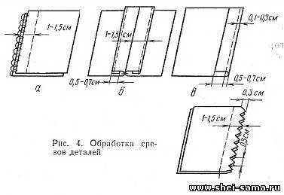
Обработка срезов. В зависимости от ткани, рекомендуемой обработки и имеющегося оборудования срезы соединительных швов могут быть обработаны следующим образом: обметаны на специальной машине, застрочены на стачивающей машине, окантованы или обработаны зубчиками.
При обработке швов вразутюжку обметывание срезов рекомендуется выполнять до стачивания деталей, а швы, срезы которых при дальнейшей обработке заутюживают на одну из сторон, обметывают после стачивания или одновременно со стачиванием (рис. 4, а).
При обработке соединительных швов вразутюжку можно перед соединением деталей застрачивать срезы на стачивающей машине швом вподгибку с открытым срезом (рис. 4, б). Край детали перегибают наизнанку на 0,5 - 0,7 см и застрачивают на расстоянии 0,1 - 0,3 см от сгиба (рис. 4, в).
При обработке соединительных швов вразутюжку можно применять окантовку срезов полоской тонкой шелковой ткани окантовочным швом с одним открытым срезом или специальной шелковой тесьмой. Срезы капроновых тканей могут быть оплавлены на машине со специальным устройством.
В изделиях из натуральных неосыпающихся тканей и бархата допускается обработка срезов зубчиками на специальном приспособлении (рис. 4, г).
На специальных двухигольных машинах обметывание и стачивание деталей производят одновременно.
Обработка вытачек. Для придания изделию определенной формы в соответствии с фигурой человека, а также для лучшего прилегания изделия к фигуре на основных деталях делают вытачки. Раствор вытачек и их количество зависят от плотности прилегания изделия. В зависимости от расположения на изделии вытачки подразделяют на верхние и от линии талии.
Верхние вытачки располагаются от плечевого шва, горловины, проймы или бокового шва. Эти вытачки в женских изделиях являются основными. Они необходимы для получения выпуклости изделия в области груди.
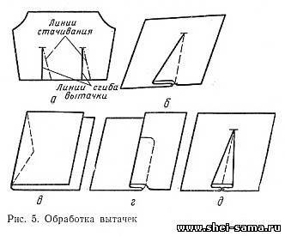
Вытачки от линии талии необходимы для получения прилегания изделия по фигуре в области талии. В изделиях с плотным прилеганием раствор вытачек больше, чем в изделиях полуприлегающих. В изделиях свободной формы вытачки от линии талии не проектируются.
По способу обработки вытачки могут быть разрезные и неразрезные. В легком платье вытачки неразрезные.
В зависимости от модели вытачки могут переходить в мягкие складки, могут быть заменены вытачками-защипами, складками, подрезами и рельефными швами.
Вытачки, идущие от среза, размечают с изнанки детали по вспомогательному лекалу тремя линиями (рис. 5, а), а находящиеся в середине детали - четырьмя линиями: средней, боковой и линиями, определяющими начало и конец вытачки.
Деталь складывают лицевой стороной внутрь по средней линии, при изготовлении по индивидуальным заказам сначала сметывают вытачки по боковой линии, а затем стачивают (рис. 5, б). В массовом производстве вытачки стачивают без предварительного сметывания. Вытачки, идущие от срезов деталей, стачивают, начиная от срезов, и заканчивают строго у поперечных линий, определяющих конец вытачки. Вытачки, расположенные в середине детали (рис. 5, в), стачивают, начиная от одного из концов.
Вытачки, переходящие в мягкие складки (рис. 5, г), стачивают сначала поперек вытачки, а затем под углом по направлению к срезу, закругляя строчку в уголке.
В изделиях из хлопчатобумажных тканей в массовом производстве для обработки вытачек вместо линий по срезу деталей делают надсечки, а в концах вытачек- наколки и стачивание выполняют согласно надсечкам и наколкам. При этом следят за тем, чтобы надсечки и наколки обязательно вошли в швы стачивания вытачек. Нитки сметывания из предварительно сметанных швов удаляют, вытачки разутюживают (рис. 5, д), располагая намеченную среднюю линию строго по шву стачивания, или заутюживают на одну из сторон в зависимости от модели.
Слабину в концах вытачек сутюживают.
При обработке изделий из хлопчатобумажных тканей в массовом производстве швы вытачек только отгибают в сторону согласно модели, а влажно-тепловую обработку выполняют только при окончательной обработке изделия.
В зависимости от модели вытачки могут быть настрочены с лицевой стороны. Настрачивание выполняют шелковыми нитками на расстоянии; предусмотренном моделью. Верхнюю нитку в этом случае выводят наизнанку и завязывают узелком.
Вытачки, переходящие в мягкие складки, размечают с изнанки также тремя или четырьмя линиями. В индивидуальном производстве их сначала сметывают по намеченным линиям, а затем стачивают, начиная строчить поперек припуска складки, затем, повернув деталь, стачивают вытачку по намеченной боковой линии.Вытачки, запроектированные по фигурным линиям, перед стачиванием обязательно сметывают. Длина сметочного стежка 1,5 см. Нитки сметывания после стачивания удаляют, вытачки заутюживают на одну из сторон в зависимости от модели.
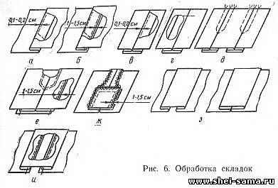
Складки бывают односторонние, встречные, бантовые, застроченные по всей длине, прямые (защипы) и сложные.
Односторонние складки. Это такие складки, у которых все сгибы с лицевой стороны направлены в одну сторону, а с изнанки - в другую. Каждую складку размечают с изнанки тремя линиями - средней линией (линия внутреннего сгиба), боковой (линия наружного сгиба) и линией, определяющей конец стачивания.
Встречные складки. Это такие складки, у которых сгибы с лицевой стороны направлены друг против друга, а с изнанки - в противоположные стороны (рис. 6, в). Встречную складку размечают с изнанки тремя линиями - средней линией, боковой (линия наружных сгибов) и линией, определяющей конец стачивания.
Бантовые складки. Бантовые складки представляют собой изнаночную сторону встречной складки или две односторонние складки, у которых сгибы с лицевой стороны направлены в противоположные стороны и образуют «бант» (рис. б,з). Размечают и обрабатывают бантовые складки так же, как и встречные из одной детали, но только с лицевой стороны детали
Односторонние складки. При раскрое детали дают припуск на обработку складок и делают надсечки по срезам или намечают линии сгиба для закладывания складок. Первую складку на детали закладывают согласно надсечкам или намеченным линиям и застрачивают строчкой с помощью направляющей линейки. Все последующие складки застрачивают с помощью приспособления, которое обеспечивает необходимую ширину складок и расстояние между ними. Складки расправляют и заутюживают, отгибая на одну из сторон согласно модели.
Складки могут быть простые и сложные.
Простые складки подразделяют на отделочные и соединительные. Линия перегиба простых складок прямая или с небольшим изгибом.
Отделочные складки получают из одной детали, они могут быть односторонние и двухсторонние. Подобные складки находят применение при прямолинейном расположении перегибов материала, так как при расположении по кривым линиям происходит перекос ткани в складках.
Для получения соединительной односторонней складки необходимо две детали, которые соединяют между собой, а для изготовления двухсторонней соединительной складки кроме двух основных деталей понадобится дополнительная полоса ткани. Соединительные складки используют в случае, когда линии перегиба ткани имеют небольшие изгибы, а также когда складка расположена на небольшом участке детали, где использование отделочной складки приводит к излишнему расходу материала.
Сложная складка отличается от простой крутым изгибом линий перегибов ткани. Сложная складка может быть соединительной и отделочной. Сложная соединительная складка находит применение при соединении кокетки с нижней частью переда и спинки, отделочная сложная складка сейчас используется мало, в основном, при индивидуальном пошиве одежды.

